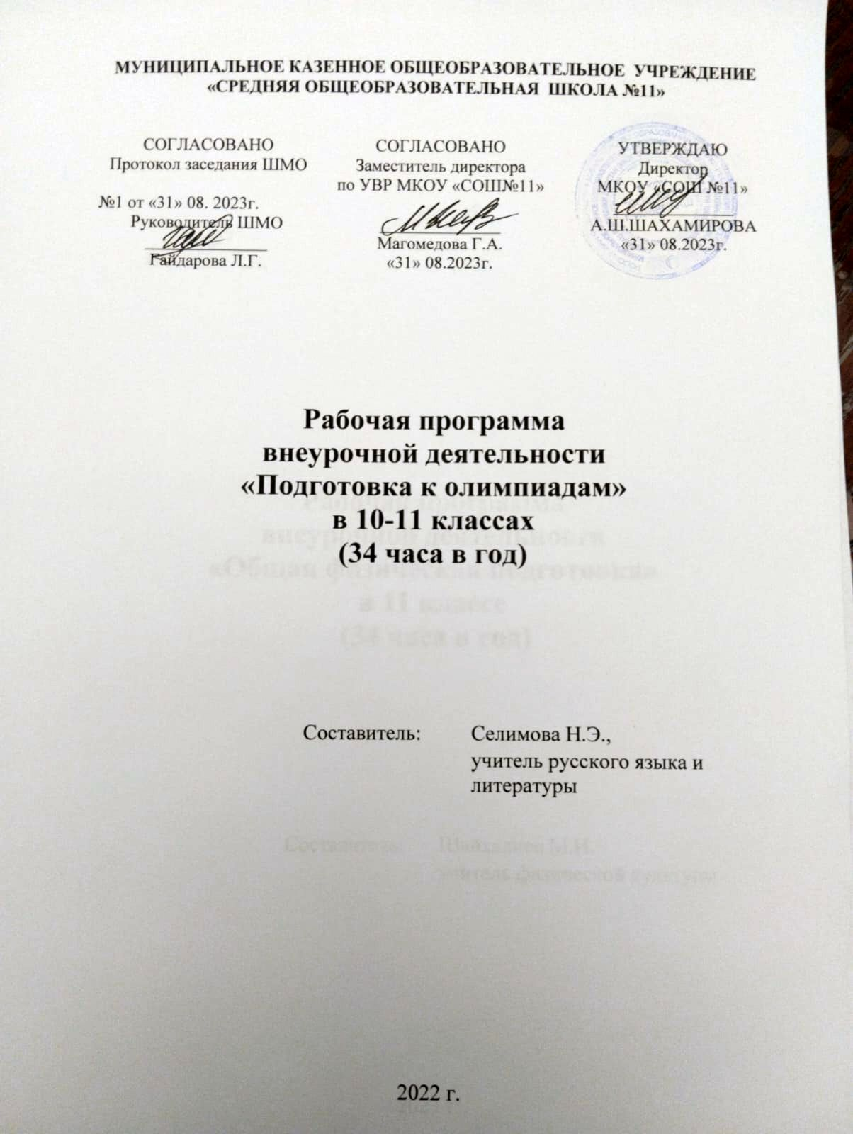**МУНИЦИПАЛЬНОЕ КАЗЕННОЕ ОБЩЕОБРАЗОВАТЕЛЬНОЕ УЧРЕЖДЕНИЕ**

**«СРЕДНЯЯ ОБЩЕОБРАЗОВАТЕЛЬНАЯ ШКОЛА №11»**

|  |  |  |
| --- | --- | --- |
| СОГЛАСОВАНО | СОГЛАСОВАНО | УТВЕРЖДАЮ |
| Протокол заседания ШМО | Заместитель директора  по УВР МКОУ «СОШ№11» | Директор  МКОУ «СОШ №11» |
| №1 от «31» 08. 2023г.  Руководитель ШМО ______________  Гайдарова Л.Г. | ______________ Магомедова Г.А.  «31» 08.2023г. | ______________  А.Ш.ШАХАМИРОВА  «31» 08.2023г. |

**Рабочая программа**

**внеурочной деятельности**

**«Подготовка к олимпиадам»**

**в 10-11 классах**

**(34 часа в год)**

|  |  |
| --- | --- |
| Составитель: | Селимова Н.Э., |
|  | учитель русского языка и литературы |

2022 г.

**ПОЯСНИТЕЛЬНАЯ ЗАПИСКА**

Рабочая программа внеурочной деятельности «Подготовка к олимпиадам» для 10-11 классов составлена на основе основной образовательной программы среднего общего образования, в соответствии с требованиями к результатам освоения ООП СОО, представленным в ФГОС СОО, а также Федеральной программы воспитания.

Цель: подготовка к выполнению олимпиадных заданий и успешное участие в предметных олимпиадах.

Задачи:

-рассмотреть особенности, классификацию, типы и структуру олимпиадных заданий;

-научить обучающихся выполнять задания олимпиадного типа;

-развивать олимпиадное движение в школе.

Олимпиады являются важнейшим фактором поиска и выявления одаренной молодежи, формированием интеллектуального потенциала будущей элиты страны. Олимпиада по предмету – это не только проверка образовательных достижений учащихся, но и познавательное, эвристическое, интеллектуально-поисковое соревнование школьников в творческом применении знаний, умений, способностей, компетенций по решению нестандартных заданий и заданий повышенной сложности.

Для эффективной подготовки к олимпиаде важно, чтобы олимпиада не воспринималась как разовое мероприятие. Подготовка к олимпиадам должна быть систематической.

Программа содержит теоретические и практические занятия. Материал распределён по разделам с учетом логики изложения олимпиадных заданий и возрастных особенностей учащихся.

Планом внеурочной деятельности на изучение курса внеурочной деятельности «Подготовка к олимпиадам» на уровне среднего общего образования отводится 68 часов: по 34 часа в 10 и 11 классе (по одному часу в неделю).

Воспитательный потенциал внеурочной деятельности «Подготовка к олимпиадам» реализуется через:

- побуждение обучающихся соблюдать на занятии общепринятые нормы поведения, правила общения со старшими (педагогическими работниками) и сверстниками (обучающимися), принципы учебной дисциплины и самоорганизации;

- привлечение внимания обучающихся к ценностному аспекту изучаемых на занятиях явлений, использование воспитательных возможностей содержания раздела через демонстрацию обучающимся примеров ответственного, гражданского поведения, проявления человеколюбия и добросердечности, через подбор соответствующих текстов для чтения, задач для решения, проблемных ситуаций для обсуждения в классе;

- включение в занятие процедур, которые помогают поддержать мотивацию обучающихся к получению знаний, налаживанию позитивных межличностных отношений в классе, помогают установлению доброжелательной атмосферы во время занятия;

- применение на занятиях интерактивных форм работы с обучающимися: интеллектуальных, стимулирующих познавательную мотивацию, игровых методик, дискуссий, дающих возможность приобрести опыт ведения конструктивного диалога; групповой работы, которая учит строить отношения и действовать в команде, способствует развитию критического мышления;

- инициирование и поддержку исследовательской деятельности обучающихся, планирование и выполнение индивидуальных и групповых проектов, что даст обучающимся возможность приобрести навык самостоятельного решения теоретической проблемы, навык генерирования и оформления собственных идей, навык уважительного отношения к чужим идеям, оформленным в работах других исследователей, навык публичного выступления перед аудиторией, аргументирования и отстаивания своей точки зрения.

**СОДЕРЖАНИЕ КУРСА ВНЕУРОЧНОЙ ДЕЯТЕЛЬНОСТИ**

**Введение - 1 час**

Зачем нужны олимпиады. Виды олимпиад. Основные требования к олимпиадам и основные виды олимпиадных заданий.

**Раздел I. Задания с рядами понятий, имен, фактов - 5 часов**

Задания по принципу образования и продолжения рядов. Задания типа «Заполни пропуски». Задания на выявление лишнего элемента

**Раздел II. Задания на соответствие элементов - 3 часа**

Соответствие элементов из двух перечней (Даты – события, имена – идеи и т.д.)

**Раздел III. Работа со схемами, таблицами, графиками и диаграммами по анализу приведенных данных - 6 часов**

Заполнение пропусков в схемах, составление схем, составление и заполнение таблиц, анализ диаграмм

**Раздел IV. Задания по работе с изобразительным рядом - 2 часа**

Опознание элементов изобразительного ряда, их группировка, соотнесение с понятиями, теориями, явлениями

**Раздел V. Работа с историческими текстами - 6 часов**

Заполнение пропущенных слов и словосочетаний. Выделение в тексте положений, характеризующих различные позиции задания к тексту по его анализу. Поиск примеров, характеризующих основные теоретические положения, содержащиеся в тексте. Поиск и исправление ошибок в тексте.

**Раздел VI. Решение познавательных задач - 4 часа**

Анализ правовых ситуаций, экономических ситуаций. Рассмотрение исторического примера через призму обществоведческого анализа.

**Раздел VII. Выполнение заданий с развернутыми текстами – 6 часов**

Формулирование кратких и развернутых ответов. Написание характеристик деятелей. Написание сочинений – эссе.

**Тестирование с различными видами заданий - 2 часа**

Выполнение итогового теста

**РЕЗУЛЬТАТЫ ОСВОЕНИЯ КУРСА ВНЕУРОЧНОЙ ДЕЯТЕЛЬНОСТИ**

**ЛИЧНОСТНЫЕ РЕЗУЛЬТАТЫ**

Личностные результаты освоения обучающимися рабочей программы внеурочной деятельности «Подготовка к олимпиадам» на уровне среднего общего образования отражают готовность и способность обучающихся руководствоваться сформированной внутренней позицией, системой ценностных ориентаций, позитивных убеждений, соответствующих традиционным ценностям российского общества; расширение жизненного опыта и опыта деятельности в процессе реализации основных направлений воспитательной деятельности, в том числе в части:

**гражданского воспитания:**

* сформированность гражданской позиции обучающегося как активного и ответственного члена российского общества;
* осознание своих конституционных прав и обязанностей, уважение закона и правопорядка;
* принятие традиционных национальных, общечеловеческих гуманистических и демократических ценностей;
* готовность противостоять идеологии экстремизма, национализма, ксенофобии, дискриминации по социальным, религиозным, расовым, национальным признакам;
* готовность вести совместную деятельность в интересах гражданского общества, участвовать в самоуправлении в школе;
* умение взаимодействовать с социальными институтами в соответствии с их функциями и назначением;
* готовность к гуманитарной и волонтёрской деятельности.

**патриотического воспитания:**

* сформированность российской гражданской идентичности, патриотизма, уважения к своему народу, чувства ответственности перед Родиной, гордости за свой край, свою Родину, свой язык и культуру, прошлое и настоящее многонационального народа России;
* ценностное отношение к государственным символам, историческому и природному наследию, памятникам, боевым подвигам и трудовым достижениям народа, традициям народов России; достижениям России в науке, искусстве, спорте, технологиях, труде;
* идейная убеждённость, готовность к служению Отечеству и его защите, ответственность за его судьбу.

**духовно-нравственного воспитания:**

* осознание духовных ценностей российского народа;
* сформированность нравственного сознания, норм этичного поведения;
* способность оценивать ситуацию и принимать осознанные решения, ориентируясь на морально-нравственные нормы и ценности;
* осознание личного вклада в построение устойчивого будущего;
* ответственное отношение к своим родителям, созданию семьи на основе осознанного принятия ценностей семейной жизни в соответствии с традициями народов России.

**эстетического воспитания:**

* эстетическое отношение к миру, включая эстетику быта, научного и технического творчества, спорта, труда, общественных отношений;
* готовность к самовыражению в разных видах искусства, стремление проявлять качества творческой личности.

**физического воспитания:**

* сформированность здорового и безопасного образа жизни, ответственного отношения к своему здоровью;
* потребность в физическом совершенствовании, занятиях спортивно-оздоровительной деятельностью;
* активное неприятие вредных привычек и иных форм причинения вреда физическому и психическому здоровью.

**трудового воспитания:**

* готовность к труду, осознание ценности мастерства, трудолюбие;
* готовность к активной деятельности технологической и социальной направленности, способность инициировать, планировать и самостоятельно осуществлять такую деятельность
* интерес к различным сферам профессиональной деятельности, в том числе к деятельности предпринимателя; умение совершать осознанный выбор будущей профессии и реализовывать собственные жизненные планы;
* готовность и способность к образованию и самообразованию на протяжении всей жизни.

**экологического воспитания:**

* сформированность экологической культуры, понимание влияния социально-экономических процессов на состояние природной и социальной среды, осознание глобального характера экологических проблем;
* планирование и осуществление действий в окружающей среде на основе знания целей устойчивого развития человечества;
* активное неприятие действий, приносящих вред окружающей среде; умение прогнозировать неблагоприятные экологические последствия предпринимаемых действий и предотвращать их;
* расширение опыта деятельности экологической направленности.

**ценности научного познания:**

* сформированность мировоззрения, соответствующего современному уровню развития науки и общественной практики, основанного на диалоге культур, способствующего осознанию своего места в поликультурном мире;
* совершенствование читательской культуры как средства взаимодействия между людьми и познания мира;
* осознание ценности научной деятельности, готовность осуществлять учебно-исследовательскую и проектную деятельность.

В процессе достижения личностных результатов освоения обучающимися рабочей программы по учебному предмету «Подготовка к олимпиадам» среднего общего образования у обучающихся совершенствуется эмоциональный интеллект, предполагающий сформированность:

* *самосознания*, включающего способность понимать своё эмоциональное состояние, использовать адекватные языковые средства для выражения своего состояния, видеть направление развития собственной эмоциональной сферы, быть уверенным в себе;
* *саморегулирования*, включающего самоконтроль, умение принимать ответственность за своё поведение, способность проявлять гибкость и адаптироваться к эмоциональным изменениям, быть открытым новому;
* *внутренней мотивации*, включающей стремление к достижению цели и успеху, оптимизм, инициативность, умение действовать, исходя из своих возможностей;
* *эмпатии*, включающей способность сочувствовать и сопереживать, понимать эмоциональное состояние других людей и учитывать его при осуществлении коммуникации;
* *социальных навыков*, включающих способность выстраивать отношения с другими людьми, заботиться о них, проявлять к ним интерес и разрешать конфликты с учётом собственного речевого и читательского опыта.

**МЕТАПРЕДМЕТНЫЕ РЕЗУЛЬТАТЫ**

Овладение универсальными **познавательными действиями**

**Базовые логические действия:**

* самостоятельно формулировать и актуализировать проблему, рассматривать её всесторонне;
* устанавливать существенный признак или основание для сравнения, классификации и обобщения обществоведческих единиц, явлений и процессов;
* определять цели деятельности, задавать параметры и критерии их достижения;
* выявлять закономерности и противоречия языковых явлений, данных в наблюдении;
* разрабатывать план решения проблемы с учётом анализа имеющихся материальных и нематериальных ресурсов;
* вносить коррективы в деятельность, оценивать риски и соответствие результатов целям;
* координировать и выполнять работу в условиях реального, виртуального и комбинированного взаимодействия, в том числе при выполнении проектов по курсу;
* развивать креативное мышление при решении жизненных проблем с учётом собственного речевого и читательского опыта.

**Базовые исследовательские действия:**

* владеть навыками учебно-исследовательской и проектной деятельности, способностью и готовностью к самостоятельному поиску методов решения практических задач, применению различных методов познания;
* владеть разными видами деятельности по получению нового знания; его интерпретации, преобразованию и применению в различных учебных ситуациях;
* формировать научный тип мышления, владеть научной, в том числе лингвистической, терминологией, общенаучными ключевыми понятиями и методами;
* ставить и формулировать собственные задачи в образовательной деятельности и разнообразных жизненных ситуациях;
* выявлять и актуализировать задачу, выдвигать гипотезу, задавать параметры и критерии её решения, находить аргументы для доказательства своих утверждений;
* анализировать полученные в ходе решения задачи результаты, критически оценивать их достоверность, прогнозировать изменение в новых условиях;
* давать оценку новым ситуациям, приобретённому опыту;
* уметь интегрировать знания из разных предметных областей;
* уметь переносить знания в практическую область жизнедеятельности, освоенные средства и способы действия — в профессиональную среду;
* выдвигать новые идеи, оригинальные подходы, предлагать альтернативные способы решения проблем.

**Работа с информацией:**

* владеть навыками получения информации, в том числе лингвистической, из источников разных типов, самостоятельно осуществлять поиск, анализ, систематизацию и интерпретацию информации различных видов и форм представления;
* создавать тексты в различных форматах с учётом назначения информации и её целевой аудитории, выбирая оптимальную форму представления и визуализации (презентация, таблица, схема и другие);
* оценивать достоверность, легитимность информации, её соответствие правовым и морально-этическим нормам;
* использовать средства информационных и коммуникационных технологий при решении когнитивных, коммуникативных и организационных задач с соблюдением требований эргономики, техники безопасности, гигиены, ресурсосбережения, правовых и этических норм, норм информационной безопасности;
* владеть навыками защиты личной информации, соблюдать требования информационной безопасности.

**Овладение универсальными коммуникативными действиями**

**Общение:**

* осуществлять коммуникацию во всех сферах жизни;
* пользоваться невербальными средствами общения, понимать значение социальных знаков, распознавать предпосылки конфликтных ситуаций и смягчать конфликты;
* владеть различными способами общения и взаимодействия; аргументированно вести диалог;
* развёрнуто, логично и корректно с точки зрения культуры речи излагать своё мнение, строить высказывание.

**Совместная деятельность:**

* понимать и использовать преимущества командной и индивидуальной работы;
* выбирать тематику и методы совместных действий с учётом общих интересов и возможностей каждого члена коллектива;
* принимать цели совместной деятельности, организовывать и координировать действия по их достижению: составлять план действий, распределять роли с учётом мнений участников, обсуждать результаты совместной работы;
* оценивать качество своего вклада и вклада каждого участника команды в общий результат по разработанным критериям;
* предлагать новые проекты, оценивать идеи с позиции новизны, оригинальности, практической значимости; проявлять творческие способности и воображение, быть инициативным.

**Овладение универсальными регулятивными действиями**

**Самоорганизация:**

* самостоятельно осуществлять познавательную деятельность, выявлять проблемы, ставить и формулировать собственные задачи в образовательной деятельности и жизненных ситуациях;
* самостоятельно составлять план решения проблемы с учётом имеющихся ресурсов, собственных возможностей и предпочтений;
* расширять рамки учебного предмета на основе личных предпочтений;
* делать осознанный выбор, уметь аргументировать его, брать ответственность за результаты выбора;
* оценивать приобретённый опыт;
* стремиться к формированию и проявлению широкой эрудиции в разных областях знания; постоянно повышать свой образовательный и культурный уровень.

**Самоконтроль:**

* давать оценку новым ситуациям, вносить коррективы в деятельность, оценивать соответствие результатов целям;
* владеть навыками познавательной рефлексии как осознания совершаемых действий и мыслительных процессов, их оснований и результатов; использовать приёмы рефлексии для оценки ситуации, выбора верного решения;
* уметь оценивать риски и своевременно принимать решение по их снижению.

**Принятие себя и других:**

* принимать себя, понимая свои недостатки и достоинства;
* принимать мотивы и аргументы других людей при анализе результатов деятельности;
* признавать своё право и право других на ошибку;
* развивать способность видеть мир с позиции другого человека.

**Предметные результаты:**

* характеризовать место, обстоятельства, участников, результаты важнейших исторических событий;
* проводить поиск необходимой информации в одном или нескольких источниках (материальных, текстовых, изобразительных);
* рассказывать (устно или письменно) об исторических событиях, их участниках;
* характеризовать условия и образ жизни, занятия людей в различные исторические эпохи;
* раскрывать смысл, значение важнейших исторических понятий;
* приводить оценки исторических событий и личностей, изложенные в учебной литературе;
* способствовать сохранению памятников истории и культуры (участвовать в создании школьных музеев, учебных и общественных мероприятиях по поиску и охране памятников истории и культуры).

**ФОРМА ПРОВЕДЕНИЯ ЗАНЯТИЙ:**Выполнение заданий. Тренировочные упражнения. Решение задач. Самостоятельная работа. Работа со словарями.

**ТЕМАТИЧЕСКОЕ ПЛАНИРОВАНИЕ**

|  |  |  |  |  |
| --- | --- | --- | --- | --- |
| **№ п/п** | **Раздел программы** | **Количество часов** | **Основные виды деятельности обучающихся** | **Электронные образовательные ресурсы** |
| 1. | Введение | 1 | Слушают рассказ учителя о видах олимпиад, этапах ВсОШ. Изучают структуру ВсОШ и форматы представленных заданий по предметам. Знакомятся со структурой сайта образовательного центра «Взлёт»Составляют план подготовкик олимпиадам. | <https://olympmo.ru/?X> |
| 2. | Раздел I. Задания с рядами понятий, имен, фактов | 5 | Изучают теоретический материал. Работают со словарями, справочной литературой, электронными энциклопедиями и другими ресурсамисети Интернет. Решают задания предыдущих олимпиад. Разбирают примеры решения задач в группе с учителем.Самостоятельно решают задачи. | <https://olympmo.ru/?X> |
| 3. | Раздел II. Задания на соответствие элементов | 3 | Изучают теоретический материал. Работают со словарями, справочной литературой, электронными энциклопедиями и другими ресурсамисети Интернет. Решают задания предыдущих олимпиад. Разбирают примеры решения задач в группе с учителем.Самостоятельно решают задачи. | <https://olympmo.ru/?X> |
| 4. | Раздел III. Работа со схемами, таблицами, графиками и диаграммами по анализу приведенных данных | 6 | Изучают теоретический материал. Работают со словарями, справочной литературой, электронными энциклопедиями и другими ресурсамисети Интернет. Решают задания предыдущих олимпиад. Разбирают примеры решения задач в группе с учителем.Самостоятельно решают задачи. | <https://olympmo.ru/?X> |
| 5. | Раздел IV. Задания по работе с изобразительным рядом | 2 | Изучают теоретический материал. Работают со словарями, справочной литературой, электронными энциклопедиями и другими ресурсами сети Интернет. Решают задания предыдущих олимпиад. Разбирают примеры решения задач в группе с учителем. Самостоятельно решают задачи. | <https://olympmo.ru/?X> |
| 6. | Раздел V. Работа с историческими текстами | 6 | Изучают теоретический материал. Работают со словарями, справочной литературой, электронными энциклопедиями и другими ресурсамисети Интернет. Решают задания предыдущих олимпиад. Разбирают примеры решения задач в группе с учителем.Самостоятельно решают задачи | <https://olympmo.ru/?X> |
| 7. | Раздел VI. Решение познавательных задач | 4 | Изучают теоретический материал. Работают со словарями, справочной литературой, электронными энциклопедиями и другими ресурсамисети Интернет. Решают задания предыдущих олимпиад. Разбирают примеры решения задач в группе с учителем.Самостоятельно решают задачи. | <https://olympmo.ru/?X> |
| 8. | Раздел VII. Выполнение заданий с развернутыми текстами | 6 | Изучают теоретический материал. Работают со словарями, справочной литературой, электронными энциклопедиями и другими ресурсамисети Интернет. Решают задания предыдущих олимпиад. Разбирают примеры решения задач в группе с учителем.Самостоятельно решают задачи. | <https://olympmo.ru/?X> |
| 9. | Обобщающее тестирование | 2 | Выполняют пробные тестовые задания в формате ВсОШ. | <https://olympmo.ru/?X> |
|  | **Итого:** | **34** |  |  |